##### **La red social conquista diferentes idiomas**.

[](http://practicopedia.lainformacion.com/files/facebookold.jpg)

Facebook fue ganando más adeptos a medida que pasaba el tiempo. Sin embargo, su gran 'boom' no llegó hasta que fue traducido a diferentes lenguas. El español, el francés y el alemán fueron las primeras en incorporarse a la red social en torno al año 2007. Las traducciones de la página web son realizadas por los propios usuarios de forma no remunerada. Cualquier internauta puede colaborar para que Facebook se abra a nuevas lenguas, como el bielorruso o el azerí. Accede al apartado de ['Traducción'](https://www.facebook.com/?sk=translations) de la red social. (FOTO: Getty Images)

##### **Salida a la bolsa en el año 2012**.

Facebook salió al mercado de la [Bolsa](http://internet-y-ordenadores.practicopedia.lainformacion.com/facebook/como-comprar-acciones-de-facebook-16726) el 18 de mayo de 2012. La compañía protagonizó el mejor estreno de una empresa de Internet en Wall Street.

La red social fue valorada en 80.000 millones de euros. Sin embargo, sus acciones comenzaron a caer durante los tres días siguientes. Un comienzo de subidas y bajadas que se mantiene hoy en día.

##### **A por la competencia: la compra de Instagram.**

[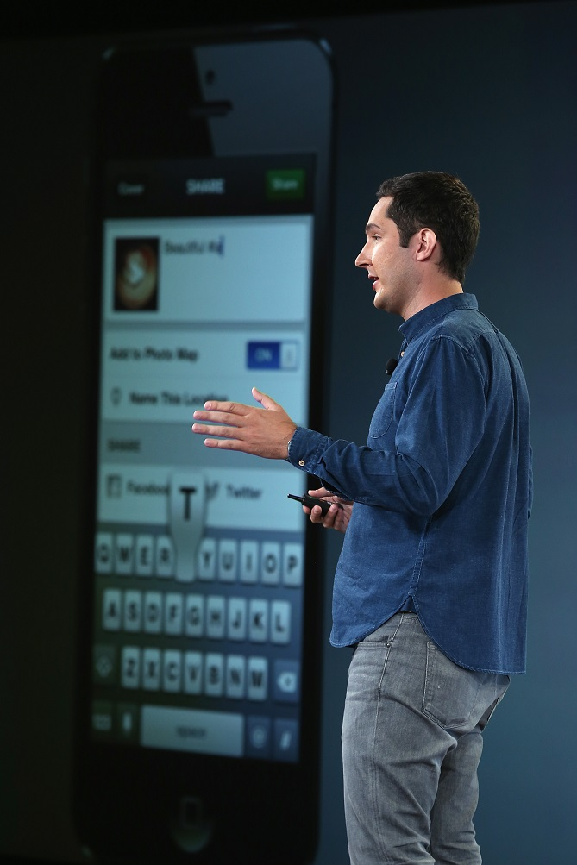](http://practicopedia.lainformacion.com/files/instagramfacebook.jpg)

En el año 2010 nació una nueva red social: [Instagram](http://internet-y-ordenadores.practicopedia.lainformacion.com/instagram). Esta herramienta, diseñada para 'smartphones' permitía compartir fotos de forma simultánea en diferentes redes: Facebook, Foursquare, Twitter, Flickr... La empresa de Zuckberg vio en Instagram la oportunidad de ampliar su negocio a través de la integración de otras redes sociales de la competencia. Así, en el año 2012, Facebook adquirió los derechos de la 'app' fotográfica. Desde entonces siguen su camino de forma conjunta. (FOTO: Getty Images)

##### **Juegos de Facebook, la gran adicción.**

Además de las fotos, los comentarios de los amigos y las recientes notas de voz, Facebook tiene otra potente arma: los juegos. Varias de las aplicaciones de entretenimiento de los 'smartphones' tienen su origen en Facebook. Ejemplo de ello es el adictivo ['Candy Crush'](http://internet-y-ordenadores.practicopedia.lainformacion.com/aplicaciones-android/como-jugar-al-candy-crush-20002).

Aunque estos juegos generan rechazo en algunos usuarios, son una forma muy atractiva de acaparar nuevos públicos. Granjas, zoológicos, pastelerías o incluso el universo de los Sims ya forman parte del mundo Facebook.